- 令是一个伪随机数发生器，并且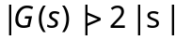，其中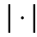表示二进制串长度,回答以下问题：
（1）定义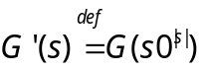，试问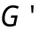仍然是伪随机数发生器吗？ (4分)
（2）定义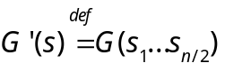，其中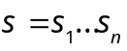，n为正偶数，试问仍然是伪随机数发生器吗？ (2分)
- 考虑一个CBC加密模式的变体：每次当一个消息被加密时，发送方只是简单地对IV加1（而不是每次随机选择IV）.说明该方案是非CPA安全的.(6分)
- 证明分组加密的计数器模式不是CCA安全的.(6分)

